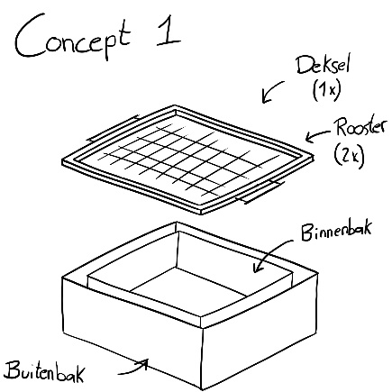
PNI-analyse, Barbecue
Concept 1
Vervoer:
+) Stabiele vorm
+) Omvalgevaar klein
+) Deksel om geur tegen te houden
+) Deksel om auto schoon te houden als het toch omvalt
+) Buitenbak om bekleding van auto niet te laten verbranden
+) Gebruikte kolen kunnen erin blijven
-) Veel losse onderdelen (roosters, deksel, bakken)
+-) Redelijk schoon te maken
Gebruik:
+) Dubbel rooster, dus makkelijk alles in 1x om te draaien
+) Deksel om warmte binnen te houden
+) Deksel om rook niet te laten verspreiden
+) Te gebruiken om te picknicken/hurk hoogte
+) Temperatuur buitenbak niet heet, verbrand jezelf minder snel
+) Blijft stabiel staan
+) Hoeft niet ter plekke schoon gemaakt te worden
+) Deksel heeft ook functie als bakplaat (voor vis, groentes etc.)
-) Lage barbecue
-) Barbecue voor max 4-5 personen
-) Gelijk omdraaien alleen mogelijk met zelfde dikte vlees
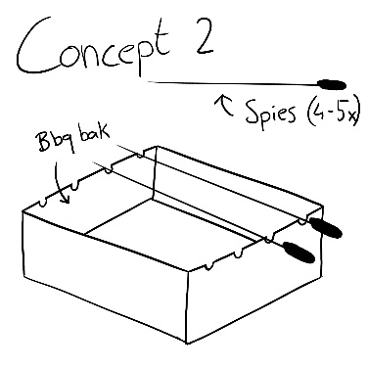
Concept 2
Vervoer:
+) Stabiele vorm
+) Omvalgevaar klein
+) Weinig onderdelen
+-) Deksel niet inbegrepen, maar wel mogelijk)
-) Geen isolatie (geen binnen- en buitenbak)
-) Kunt de gebruikte kolen nergens kwijt
Gebruik:
+) Spiesjes, dus makkelijk om te draaien
+) Te gebruiken om te picknicken/hurk hoogte
+) Blijft stabiel staan
+) Ook mogelijk voor marshmallows en ander eten
+) Makkelijk schoon te maken
-) Lage barbecue
-) Barbecue voor max 4-5 personen
-) Vlees alleen op spies mogelijk, enkele soorten vlees vallen af.
-) Bak moet ter plekke schoon gemaakt worden en afgekoeld zijn.

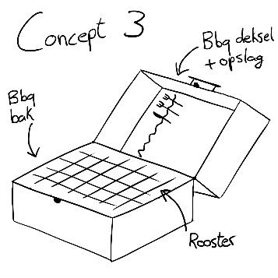
Concept 3
Vervoer:
+) Stabiele vorm (wanneer dicht)
+) Omvalgevaar klein
+) Deksel om geur tegen te houden
+) Deksel om auto schoon te houden als het toch omvalt
+) Weinig losse onderdelen
+) Kan veel extra’s in meegenomen worden
+) Gebruikte kolen kunnen erin blijven
+) Een vast geheel (weinig losse onderdelen)
-) Geen isolatie (geen binnen- en buitenbak)
Gebruik:
+) Deksel om warmte binnen te houden
+) Deksel om rook niet te laten verspreiden
+) Te gebruiken om te picknicken/hurk hoogte
+) Blijft stabiel staan
+) Hoeft niet ter plekke schoon gemaakt te worden
+) Makkelijk schoon te maken
-) Lage barbecue
-) Barbecue voor max 4-5 personen
-) Alles moet apart omgedraaid worden
-) Geen buitenbak of isolatie
-) Bak moet ter plekke schoon gemaakt worden en afgekoeld zijn.

Resultaat:
 | Vervoer (+) | Vervoer (-) | Gebruik (+) | Gebruik (-) | Totaal
Concept 1 | +6,5 | -1,5 | +8 | -3 | +10
Concept 2 | +4,5 | -2,5 | +5 | -4 | +3
Concept 3 | +8 | -1 | +6 | -5 | +8

